Итоговая контрольная работа в начальной школе в рамках требований ФГОС второго поколения

Составитель: Шетлер Н. А.

Итоговая контрольная работа по французскому языку
в 3 классе.

Спецификация итоговой контрольной работы
по французскому языку в 3 классе.
- Цель итоговой работы:
- оценить уровень подготовки учеников за курс 3 класса,
- проверить сформированностьпредметных и универсальных учебных действий для данного уровня обучения.
- Структура итоговой работы
Итоговая контрольная работа состоит из двух частей: письменной (задания по аудированию, чтению, письму, лексической и грамматической стороне речи) и устной (задания по говорению).
Работа содержит 7 заданий.
Распределение заданий контрольной работы по объектам оценки.
Объект оценивания | Кол-во заданий | Max. балл | Процент от max. Балла за выполнение работы.
Умения в аудировании | 1 | 1 | 3,5
Умения в чтении | 1 | 4 | 14
Умения в письменной речи. | 1 | 4 | 14
Лексические навыки | 1 | 8 | 28,5
Грамматические навыки | 1 | 6 | 21,5
Умения в говорении. | 1 | 5 | 18
Итого: | 6 | 28 | 100
В контрольной работе используются следующие типы заданий:
- Задания с выбором ответа.
- Задания с кратким ответом в виде 1 слова на восстановление связного предложения.
- Задания открытого типа с развёрнутым ответом.

Характеристика проверочных заданий
№ задания | Проверяемые умения и навыки | Тип задания
1 | Понимание на слух текста.построенного на изученном материале. | С выбором ответа
2 | Понимание прочитанного текста и нахождение запрашиваемой информации | С выбором ответа
3 | Умение выписывать из текста запрашиваемые слова. | С кратким ответом
4 | Умение узнавать в письменном тексте изученные в 3 классе слова. | С выбором ответа
5 | Умение восстанавливать в предложениях грамматические формы глаголов «avoir» и «être». | С кратким ответом
6 | Умение строить монологическое высказывание в соответствии с поставленной коммуникативной задачей. | С развернутым ответом
Всего: 6 заданий.
- Содержание контрольной работыопределено целями изучения иностранного языка в начальной школе и планируемыми результатами начального образования в начальной школе.
- Распределение заданий по уровням сложности.
Все предлагаемые в контрольной работе задания базового уровня.
- Тематика заданий для проведения контроля говорения соответствует предметному содержанию речи для 3 класса.
- Время и условия проведения контрольной работы.
На итоговый контроль отводится два урока. На первом уроке проверяются аудирование, чтение, письмо, лексическая и грамматическая стороны речи.
Первое задание по аудированию выполняется всеми учащимися одновременно. Следующие задания выполняются учащимися в индивидуальном темпе.
Проверка говорения проводится на следующем уроке.
- Оценка выполнения заданий и работы в целом.
За каждое правильно выполненное задание с выбором ответа (задание 1-2) учащийся получает 1 балл, за неправильный ответ – 0 баллов. (макс. – 5 баллов)
За каждое правильно выписанное слово в разделе «Письмо» - 1 балл. (макс. – 4 балла)
За каждое правильно отмеченное слово и столбик в разделе «Лексическая сторона речи» - 1 балл. (макс. – 8 баллов)
За каждую правильно выписанную форму глаголы в разделе «Грамматическая сторона речи» - 1 балл. (макс. 6 баллов)
В разделе «Говорение» оценивается:
- решение поставленной коммуникативной задачи,
- соблюдение логики высказывания,
- адекватное употребление лексики и грамматических структур,
- речь понятна,
- объём высказывания не менее 5 предложений.
Критерии оценивания в области говорения смотри в сборнике «Оценка достижений планируемых результатов в начальной школе. Система заданий». Часть 2. стр.138-139. Стандарты второго поколения. М. «Просвещение» 2011.

Кодификатор элементов содержания по французскому языку для составления контрольной работы.
Объект оценивания | Элементы содержания, проверяемые заданиями
Говорение. | Рассказывать о себе, своей семье, своем дне, своих занятиях, увлечениях.
Аудирование | Понимать на слух небольшой текст, построенный на изученном языковом материале.
Чтение | Читать про себя небольшой текст, построенный на изученном языковом материале. Выбирать из него запрашиваемую информацию.
Письмо | Выписывать из текста запрашиваемые слова, правильно списывать слова.
Лексическая сторона речи | Распознавать в тексте изученные лексические единицы.
Грамматическая сторона речи | Распознавать в тексте изученные части речи и грамматические формы.
Метапредметные результаты | Уметь планировать и выполнять учебные действия в соответствии с поставленной задачей.  Осознанно строить речевое высказывание в соответствии с задачами коммуникации.  Владеть логическими действиями сравнения, анализа.
Универсальные учебные действия | Планирование деятельности.  Умение строить высказывание.  Поиск информации.  Умение выражать свои мысли.

Содержание контрольной работы
- Раздел «Коммуникативные умения. Аудирование»
Планируемый результат: воспринимать на слух основную информацию из сообщения, построенного на знакомом языковом материале.
Инструкция. Прослушай рассказ и обведи номер картинки, к которой он относится.
- C’est l’été. Il fait beau. Il fait chaud. Il y a des fleurs. Les enfants sont dans la cour. Ils sont contents. La fille et le garçon jouent à la balle. La petite fille saute à la corde. Le petit chien les regarde. Vive l’été.
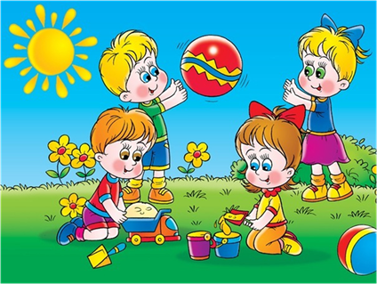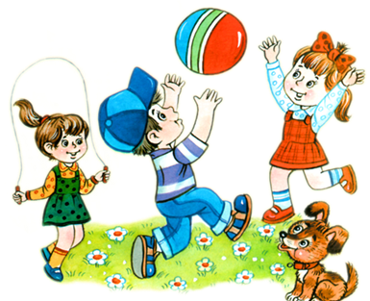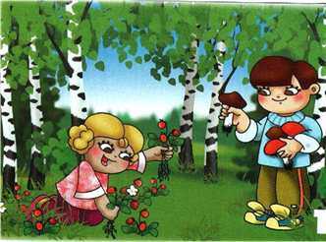
- 2. 3.

- Раздел «Коммуникативные умения. Чтение»
Планируемый результат: читать просебя и понимать содержание небольшого текста, построенного на знакомом языковом материале.
Инструкция. Прочитай текст. Ответь на вопросы. Обведи правильную букву ответа.
Aujourd’hui Pierre ne va pas à l’école. Il est à la maison. Il est malade. Maman est allée au magasin pour acheter de la viande et des légumes pour préparer la soupe. Pierre n’aime pas la soupe, il aime le dessert. Le garçon regarde par la fenêtre. Il voit les enfants dans la cour. Les filles sautent à la corde et jouent à la marelle. Les petits chiens courent. Les garçons ont un beau ballon. Pierre crie: «Où allez-vous?» Ils répondent: «Nous allons au stade pour jouer au football»”

- Où est Pierre?
- À l’école
- Dans la cour
- A la maison

- Qu’est-ce que maman veut préparer?
- Le dessert
- La soupe
- Les légumes

- Qui court?
- Les garçons
- Les filles
- Les chiens
- Où vont les garçons?
- Au stade
- Au magasin
- À l’école

- Раздел«Коммуникативныеумения. Письмо»
Планируемый результат: выписывать из текста слова, словосочетания.
Инструкция. Выпиши из текста названия овощей. (max – 4баллa)

Nils a un potager. Dans son potager il y a des légumes: des carottes, des betteraves, des petits pois, des choux. Il y a beaucoup de fleurs. Nils arrose ses légumes et ses fleurs.
_________________________________________________________________
_________________________________________________________________

- Лексическая сторона речи.
Планируемый результат: узнавать в письменном тексте изученные лексические единицы в пределах тематики 3 класса.
I Инструкция 1. Поставь в квадратик номер для каждой группы слов.
(max – 3баллa)

⁯□Les objets scolaires □Les aliments □Les jouets

- Une poupeé
Un ballon
Un vélo
Une auto
- un crayon
une règle
une gomme
des couleurs
- le fromage
le lait
des tartines
le beurre

II Инструкция 2.
1) Выбери, какие овощи мама покупает, чтобы сделать салат. Подчеркни эти слова.
Une tomate, un champignon, une framboise, un cassis, une carotte, une orange, un radis, un concombre, une pomme de terre. (max – 5 баллов)

- Грамматическая сторона речи.
Планируемый результат: распознавать изученные части речи, грамматические формы.
Инструкция. Дополни предложения. Вставь нужную форму глаголов «avoir» или«être».(max – 6 баллов)
Sont, avez, ont, suis,avons,as
- Tu ___________________ des copains.
- Ils ____________________ dans la classe.
- Ils ____________________ des cartables.
- Je _____________________en troisième cette annéе.
- Nous ____________________un bon professeur.
- Vous ____________________beaucoup de devoirs

- Раздел «Коммуникативные умения. Говорение»
Планируемый результат: рассказать о своем дне, своих занятиях,играх.
Инструкция. Расскажи, как проходит твой день. Чем ты занимаешься в течение дня? Что любишь делать? Где и с кем ты проводишь время?

Ключи:
- 2
- c) b) c) a)
- des carottes, des betteraves, des petitspois, des choux.
- ⁯Задание 1
2□ Les objets scolaires 3□ Les aliments 1 □ Les jouets
Задание 2
Une tomate, une carotte, un radis, un concombre, une pomme de terre
- 1) as
2) sont
3) ont
4) suis
5) avons
6) avez
6. Смотри пункт 7 «Оценка выполнения заданий и работы в целом»

Контрольный лист ученика
Фамилия, имя _________________________________________________
Класс ____________________________________________________
Дата ____________________________________________________

1. Прослушай рассказ и обведи номер картинки, к которой он относится.
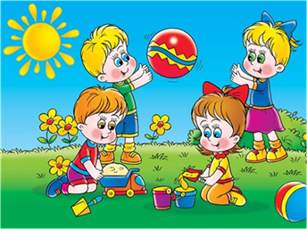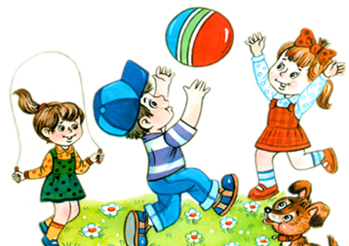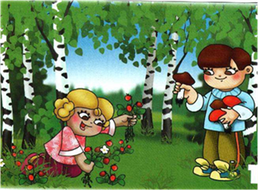
1. 2. 3.

2. Прочитай текст иответь на вопросы. Обведи правильную букву ответа.
Aujourd’hui Pierre ne va pas à l’école. Il est à la maison. Il est malade. Maman est allée au magasin pour acheter de la viande et des légumes pour préparer la soupe. Pierre n’aime pas la soupe, il aime le dessert. Le garçon regarde par la fenêtre. Il voit des enfants dans la cour. Les filles sautent à la corde et jouent à la marelle. Les petits chiens courent. Les garçons ont un beau ballon. Pierre crie: « Où allez-vous?». Ils respondent: «Nous allons au stade pour jouer au football»
1) Où est Pierre?
a) À l’école
b) Dans la cour
c) А la maison.
2) Qu’est-ce que maman veut préparer?
a) Le dessert
b) La soupe
c) Les légumes

3) Qui court?
a) Les garçons
b) Les filles
c) Les chiens
4) Où vont les garcons?
a) Au stade
b) Au magasin
c) А l’écolе
3. Прочитай текс и выпиши из него названия овощей.
Nils a un potager. Dans son potager il y a des légumes: des carottes, des betteraves, des petits pois, des choux. Il y a beaucoup de fleurs. Nils arrose ses légumes et ses fleurs.
_________________________________________________________________
_________________________________________________________________
4.
I Поставь в квадратик номер для каждой группы слов.
⁯□ Les objets scolaires □ Les aliments □ Les jouets

1. une poupeé
un ballon
un vélo
une auto
2. un crayon
une règle
une gomme
des couleurs
3. le fromage
le lait
des tartines
le beurre

II Выбери, какие овощи мама покупает, чтобы сделать салат. Подчеркниих.
Une tomate, un champignon, une framboise, un cassis, une carotte, une orange, un radis, un concombre, une pomme de terre.

- Дополни предложения. Вставь нужную форму глаголов «avoir» или «être».
Sont, avez, ont, suis, avons, as
1. Tu ___________________ des copains.
2. Ils ____________________ dans la classe.
3. Ils ____________________ des cartables.
4. Je _____________________en troisième cette année.
5. Nous ____________________un bon professeur.
6. Vous ____________________beaucoup de devoirs.

